«Елки в треугольных платьях»: Главархив — о том, что посмотреть в виртуальном музее к Новому году
29.12.2023

Дед Мороз и Новый Год среди школьников на новогодней елке в Большом Кремлевском дворце. Фото В. Егорова, В. Кошевого. 2 января 1958 года. Главархив Москвы
В виртуальном музее «Москва — с заботой об истории» Главархива представлены документальные материалы о том, как отмечали Новый год и Рождество в разные века.
Пока все готовятся к грядущим праздникам, наряжают елки и придумывают подарки для друзей и близких, специалисты Главархива собрали специальную новогоднюю подборку материалов, которые можно прочитать и посмотреть в онлайн-формате. Например, в виртуальном музее Главархива «Москва — с заботой об истории» можно посмотреть онлайн-выставку «Москва встречает Новый год!».
Экспозиция состоит из трех тематических блоков. В первой части можно узнать о том, как отмечали Новый год до 1917 года. Например, здесь представлены распоряжения московского обер-полицмейстера о том, как в 1743 году украшали дома москвичей иллюминацией и устанавливали ели, чтобы торжественно встретить праздничный поезд императрицы Елизаветы Петровны. В этом разделе также можно посмотреть дореволюционные рождественские открытки, пригласительные билеты на бал гувернанток и программку вечерних спектаклей в Большом театре за 1895 год.
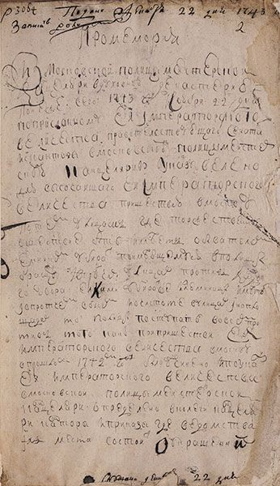
«Елка из Москвы. Отправка по почте коллекций украшений и подарков для елки». Реклама фирмы И. Глазунова в еженедельном иллюстрированном журнале «Солнце России» (№ 145). 1912 год. Главархив Москвы
Второй раздел посвящен традициям празднования Нового года в СССР. В 1935 году в газете «Правда» вышла статья партийного деятеля Павла Постышева с призывом организовывать новогодние елки для советских детей. Так праздник, который в 1920-е считался пережитком прошлого, вернулся в жизнь советских людей и вновь стал одним из самых любимых. Подробнее о традициях и особенностях этого праздника в 1930-1960-е годы можно прочитать в статье Главархива и посмотреть открытки и фотографии с детских елок 1960-х на выставке. Еще больше новогодних снимков начиная с 1930-х годов и до начала ХХI века можно найти в альбоме Главархива «Новогодняя Москва в фотографиях» и книге «Москва праздничная».
В третьем разделе выставки рассказывается о том, как отмечают Новый год в современной Москве. Здесь можно увидеть праздничные фотографии и украшения, установленные в разных районах города.

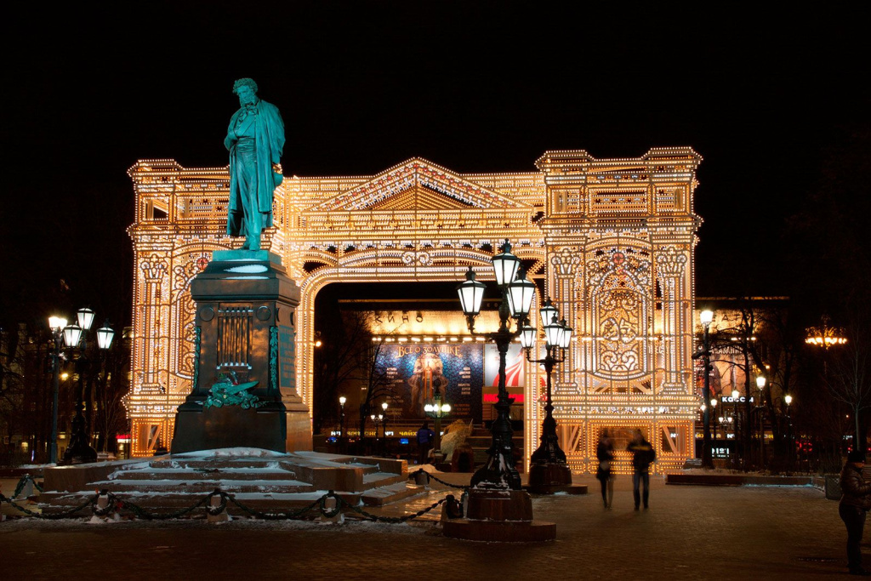

Если в планах на каникулы есть активный отдых, например катание на коньках, с ледяных горок и на санях, а также ходьба на беговых лыжах, то лучше всего заранее выбрать место для приятных прогулок. Вдохновиться можно атмосферными зимними кадрами из разных парков Москвы, которые представлены в альбоме Главархива «Парки Москвы. Зима».
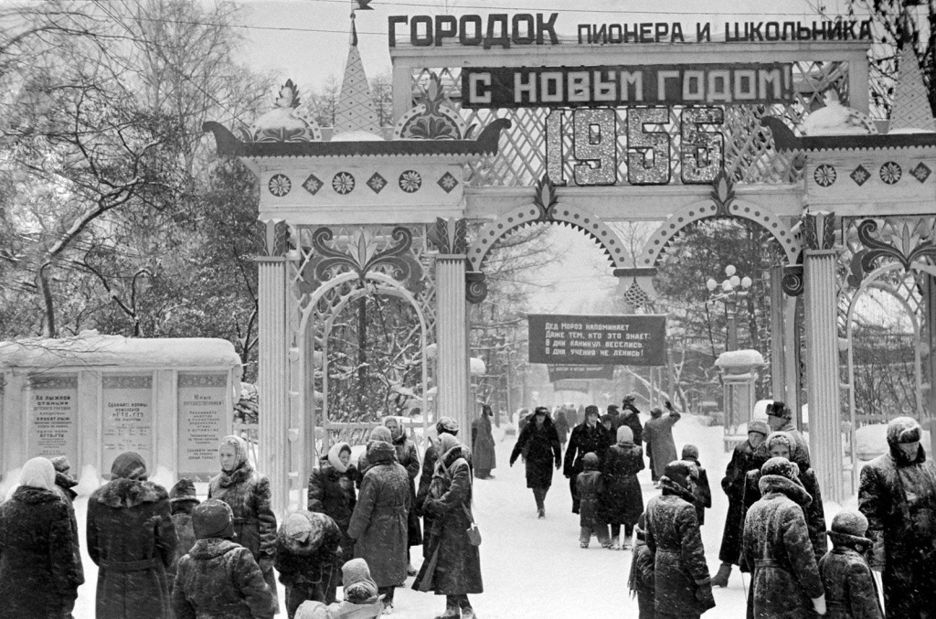
У входа в детский городок парка культуры и отдыха «Сокольники» в дни школьных зимних каникул. Фото М. Озерского. Январь 1956 года. Главархив Москвы
Для тех, кто верит в Деда Мороза и Снегурочку, пишет им письма и ждет подарков, специалисты Главархива недавно подготовили фотовыставку «Российский сказочный персонаж Дед Мороз», которая также доступна для просмотра онлайн в виртуальном музее. В экспозиции собраны снимки любимых сказочных персонажей, которых известные фотографы Георгий Корабельников, Виктор Будан, Константин Мустафин и другие запечатлели в неформальной обстановке. Подробнее об этой выставке читайте в другой статье Главархива.
Дед Мороз приветствует детей на празднике новогодней елки в Георгиевском зале Большого Кремлевского дворца. Москва. 1 января 1963 года. Фото В. Будана. Главархив Москвы
Приближается время составления праздничного меню для семейных застолий, поэтому Главархив напоминает о кулинарной книге «Москва хлебосольная», где собраны рецепты интересных блюд из фондов с иллюстрациями и фотографиями.

Адрес страницы: http://mosarchive.mos.ru/presscenter/news/detail/12089255.html
ГБУ "Мосархив"

